2.0设备打印图案色差检测成像方案
CMYK 供墨状态在线监控 · CIELAB 色差预警
方案定位 利用二维码同高的颜色 Mark 排，在固定光学条件下比较各颜色与正常基准的差异，尽早发现供墨不足、色相漂移、拉丝及无墨趋势。

基本信息 | 内容 | 文档标识 | 内容
编写人 | 算法/视觉组 | 文档编号 | 待项目组分配
审核人 | 待填写 | 版本号 | 方案完善版 V1.2
创建日期 | 2026/9/2 | 修订日期 | 2026/9/7
文档说明：本方案为工程设计与南京实验室验证依据，尚未填写的性能指标必须由真实样本测试后确认。

目录
一、项目需求 |  | 3
二、实施方案 |  | 5
三、方案流程图 |  | 6
四、光学方案 |  | 7
五、效果图 |  | 12
六、风险提示 |  | 16
七、检测前提 |  | 16
八、结论 |  | 17
 | 目录导航 目录标题和页码均可跳转到对应章节。Word 编辑模式默认使用 Ctrl+单击；阅读模式可直接单击。

一、项目需求
项目描述：从“发现成品色差”前移到“监控供墨状态”
本方案对应新的正面颜色检测项目：在打印图案后的膜片正面最下方布置一排颜色 Mark，并使其与二维码处于同一检测高度。现有 CIS 缺陷检测项目拍摄膜片背面的白墨与缺陷，两者相机、光学和算法相互独立，只在同一工位通过二维码结果和软触发消息协同。
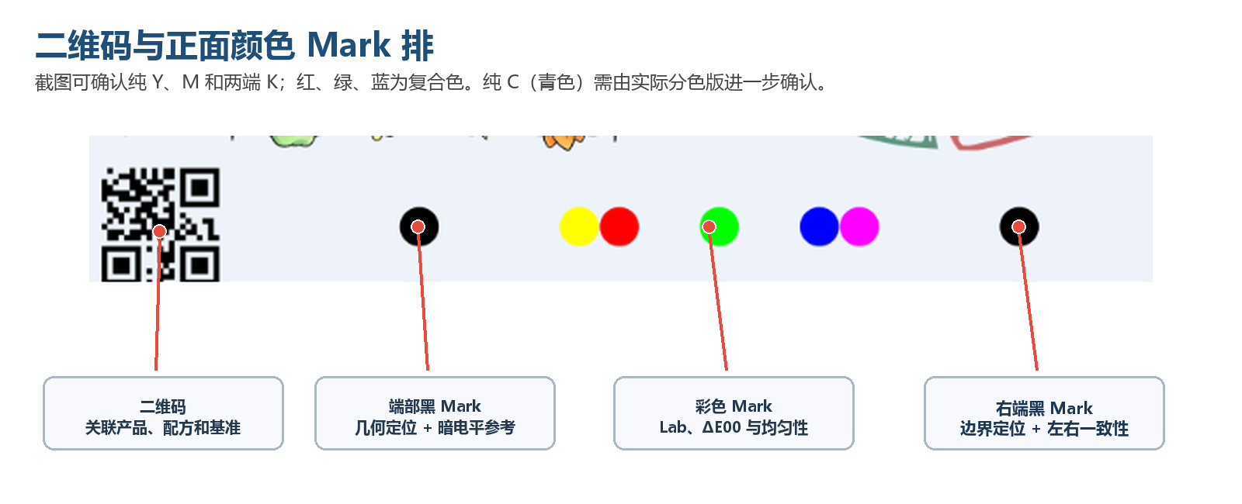
图1 用户提供的版面截图及检测对象说明（颜色身份最终以排版配方为准）
Mark 组成判断 从当前截图可明确看到纯 Y、纯 M 和两端 K；纯 C（青色）未能从截图中确认。红、绿、蓝通常属于 CMY 复合色，可交叉反映 C 通道变化，但不能替代纯 C 的独立诊断。建议以实际分色版确认，并增加独立青色 Mark。

项目需求｜检测对象、输出和验收口径
对象 | 主要现象 | 算法观察量 | 建议输出
单一 CMYK 通道 | 供墨量下降、色相偏移或无墨 | ΔE00、ΔL*、Δa*、Δb* | 通道编号 + 正常/预警/报警
Mark 区域均匀性 | 来回扫描产生横向拉丝/条纹 | 圆内亮度/颜色离散度、条纹响应 | 拉丝风险 + 严重度
成像质量 | 反光、过曝、模糊、遮挡、定位失败 | 曝光占比、清晰度、有效像素率 | 结果无效/复检，不误报供墨
过程趋势 | 连续多段逐步变差 | 滑动趋势与连续超限次数 | 提前预警并保留追溯记录
建议验收指标（数值需由南京实验室确认）
颜色识别：每个 Mark 的编号、配方身份和检测 ROI 对应正确；错位或缺点不串号。
重复性：同一样本重复拍摄，L*a*b* 与 ΔE00 波动稳定；测试结果需记录均值、标准差和极差。
检出能力：覆盖各单通道供墨阶梯、拉丝、局部缺墨及组合异常，并统计检出率、误报率。
处理节拍：仅处理 Mark 小 ROI，新增耗时需通过日志实测，不能虚构固定毫秒值。
初始试验可用 ΔE00 3/5 作为预警/报警起点，但只用于启动测试，最终阈值必须由正常分布和产品容差共同确定。
核心边界 普通工业 RGB 相机可以做稳定的在线相对色差监控；若要输出可与实验室仪器互认的绝对色差，必须以色度仪/分光测色仪做标定和相关性验证。

二、实施方案
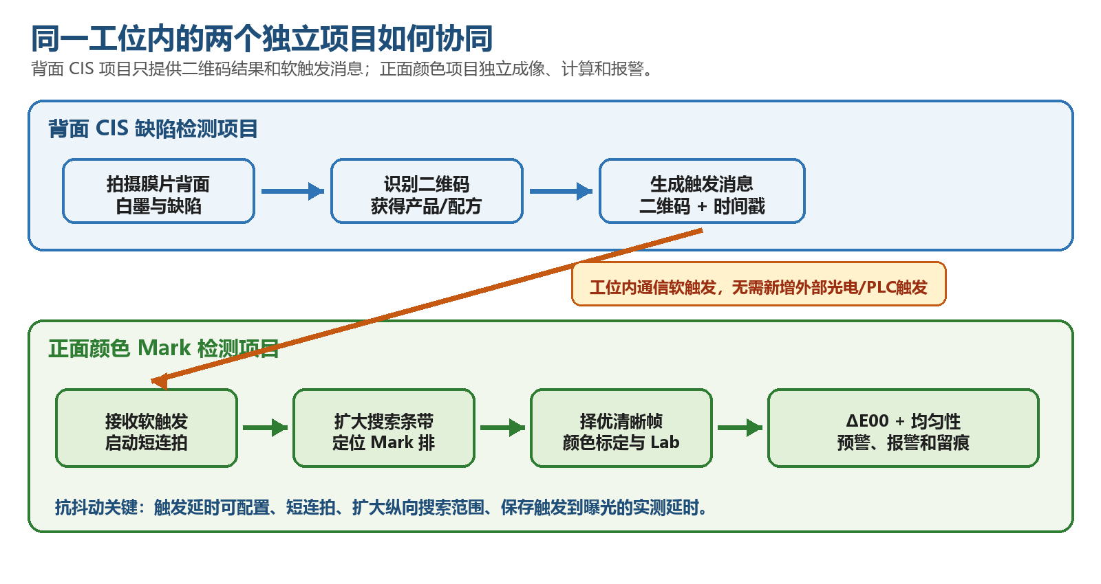
图2 同一工位内背面 CIS 项目与正面颜色项目的协同关系
与背面 CIS 项目同工位协同
项目边界：背面 CIS 项目继续负责二维码、拼接和白墨/缺陷检测；正面颜色项目使用独立彩色相机与独立检测进程。
软触发：CIS 识别二维码后，通过工位内进程通信或 TCP 消息发送二维码、配方、时间戳和触发序号，无需新增外部传感器。
抗抖动：颜色相机收到消息后短连拍，在扩大纵向搜索条带中重新定位 Mark 排，并择优选择居中、清晰、曝光正常的图像。
输出与解耦：颜色结果与二维码绑定并独立报警；通信超时或颜色检测失败只记录“无效/待复检”，不阻塞背面 CIS 缺陷检测。

三、方案流程图
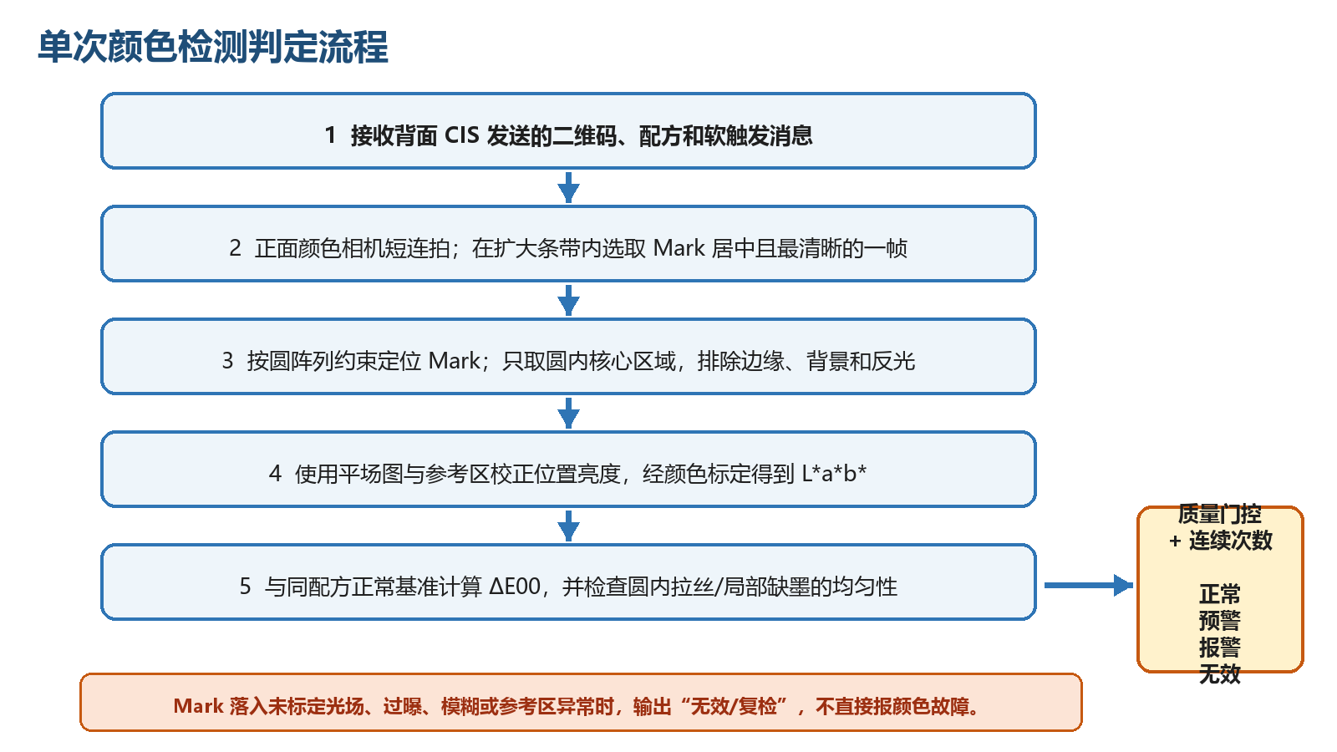
图3 包含软触发抖动补偿的颜色检测判定流程
状态 | 建议含义 | 建议动作
正常 | 所有有效 Mark 均在当前配方容差内 | 记录结果，继续生产
预警 | 单次或趋势接近上限，尚未连续确认 | 界面提示，关注供墨/喷头状态
报警 | 同一通道连续超限或严重超限 | 声光/PLC联动，按工艺规则处置
无效 | 定位、曝光、清晰度或参考 Mark 不合格 | 保留图片和原因，复检；不得等同颜色NG

四、光学方案
1. 4k线扫相机正面色差检测光学方案示意图
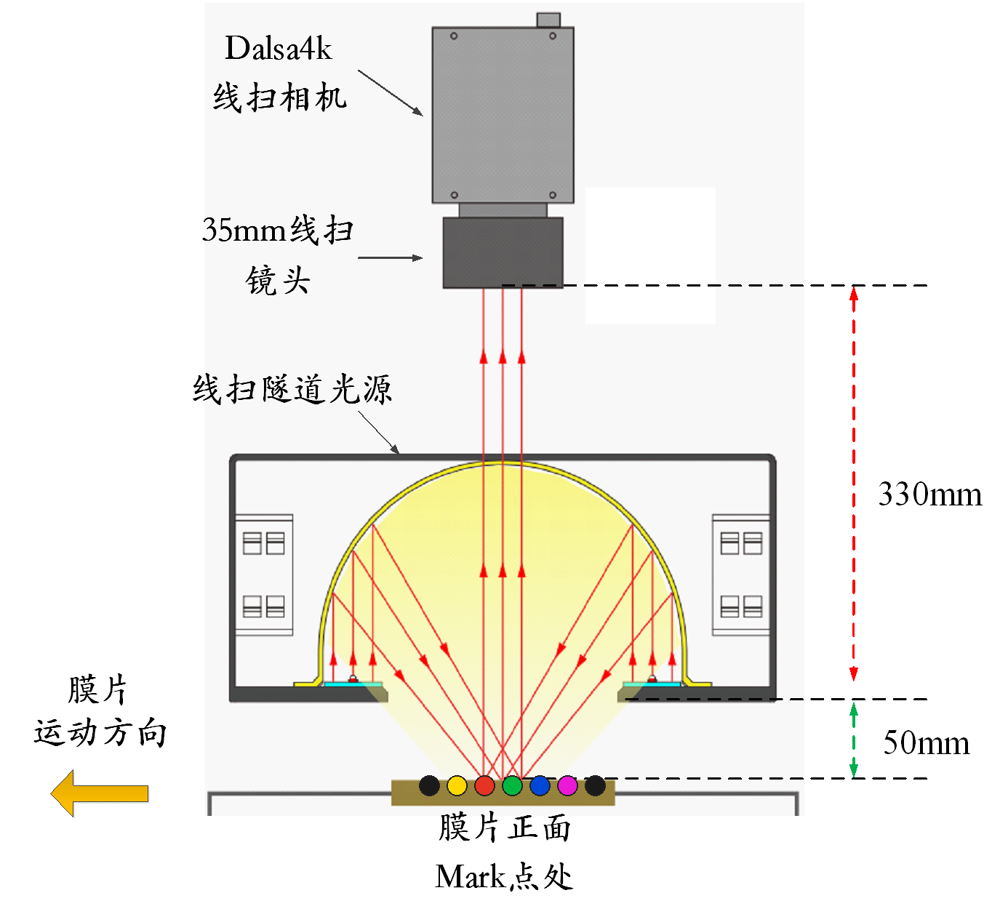
图4 原稿 4K 线扫相机光学方案（仅补充二维码同高的颜色 Mark 排）
适用条件：颜色检测使用独立的正面彩色线扫相机；它与背面 CIS 相机位于同一工位，但成像方向、光源和算法互不共用。
线扫方案技术特性、硬件选型与原稿报价
项目 | 原方案保留内容 | 工程验证说明
光源特性与优势 | 线扫隧道光源面向连续运动物体。包围式、高角度照明有利于提升扫描线方向的光场均匀性，减少阴影和热点；通过角度与强度匹配增强 Mark 与背景对比度，并保持长时间光强稳定。 | 适合连续走膜和全宽扫描。均匀性、RGB 通道一致性及跨时间稳定性必须通过平场图和标准色卡实测验收。
视野与像素当量 | 原方案扫描视野宽度 300 mm，像素当量 0.073 mm/pix。 | 2.0 版面宽度增大时，需确认相机数量、横向覆盖/拼接方式，以及边缘区域的有效分辨率。
硬件选项 | 相机：LA-CC-04K05B-00-R（Dalsa）  镜头：18005（兢地）  光源：JD-DLM400F-HW（兢地） | 采购前核实相机接口、采集卡、工作距离、光源长度与控制器、安装空间及当前型号供货状态。
原稿报价 | 原方案预估总价约 3 万元/套。 | 该金额为原稿估算，应重新询价并明确是否包含采集卡、控制器、线缆、支架、税费与现场调试。
同工位协同 | 可接收背面 CIS 的二维码消息，在同一工位完成产品绑定；颜色项目仍使用独立正面彩色相机和独立光学系统。 | 软触发时延会改变 Mark 落点，应记录触发到成像时延，并在整个搜索条带内完成平场标定。
算法范围 | 只处理二维码同高的一排颜色 Mark，计算量较小。 | 线扫行频必须与走膜速度同步，并锁定曝光、增益和白平衡，避免自动参数改变颜色响应。

2. 面阵相机正面色差检测光学方案示意图
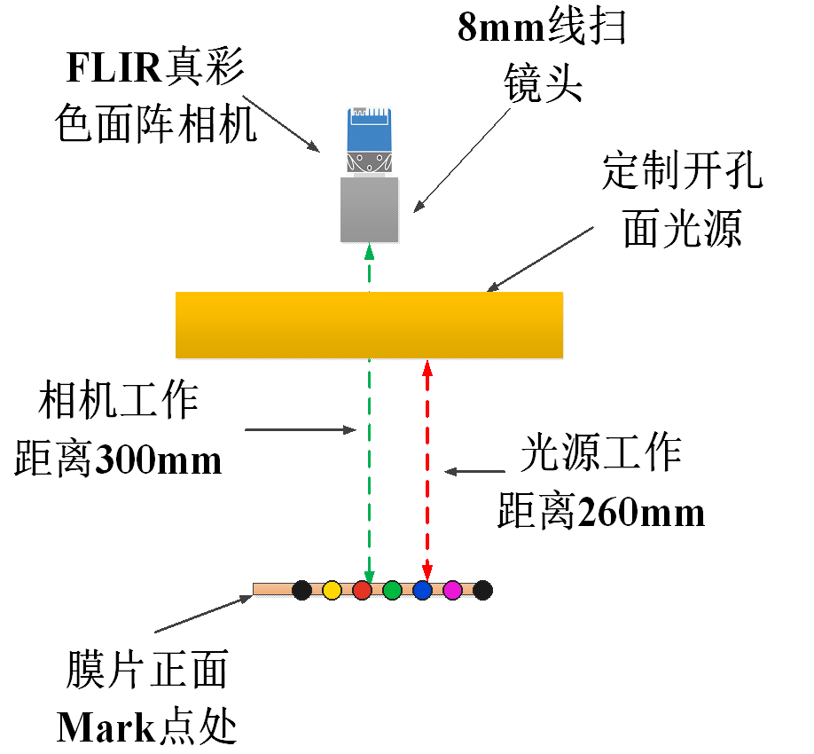
图5 原稿面阵相机光学方案（仅补充二维码同高的颜色 Mark 排）
适用条件：独立正面彩色面阵相机接收背面 CIS 的二维码软触发；不需要额外外部触发，但要通过短连拍和 Mark 重定位吸收通信与调度波动。
面阵方案技术特性、硬件选型与原稿报价
项目 | 原方案保留内容 | 工程验证说明
光源特性与优势 | 开孔面光源采用 LED 阵列与导光结构，为相机镜头预留观察孔；高均匀、低阴影照明有利于真实还原颜色，薄型结构便于在有限空间集成。 | 适合对固定 Mark 区域短曝光成像。应重点实测开孔周边、中心与边缘的亮度及 RGB 通道一致性。
原方案资料参数 | 原稿描述的参考指标：整体均匀度 92%～98%，开孔周边照度偏差不超过 5%，光源厚度约 6～8 mm。 | 以上属于原方案资料值，不直接作为验收结论；需由供应商规格书和南京实验室实测共同确认。
视野与像素当量 | 原方案视野宽度 300 mm，像素当量 0.123 mm/pix。 | 需确认 1200 mm 版面下的视场组织方式，并验证镜头畸变、膜片翘曲、景深和运动模糊。
硬件选项 | 相机：BFS-U3-50S5C-C（FLIR）  镜头：M0828-10M（兢地）  光源：JD-D400-HW（兢地） | 采购前核实彩色响应、快门方式、USB3 带宽、镜头接口、工作距离、光源控制器和安装空间。
原稿报价 | 原方案预估总价约 1.5 万元/套。 | 该金额为原稿估算，应重新询价并明确是否包含工控机接口、线缆、控制器、支架、税费与调试。
软触发与定位 | 接收背面 CIS 的二维码软触发，不新增独立光电触发；建议短连拍后重新定位 Mark 排。 | 整个纵向搜索区域都要做平场标定，并统计触发到曝光时延；超出标定范围时输出无效而非颜色异常。

光学方案｜颜色标定与推荐选择
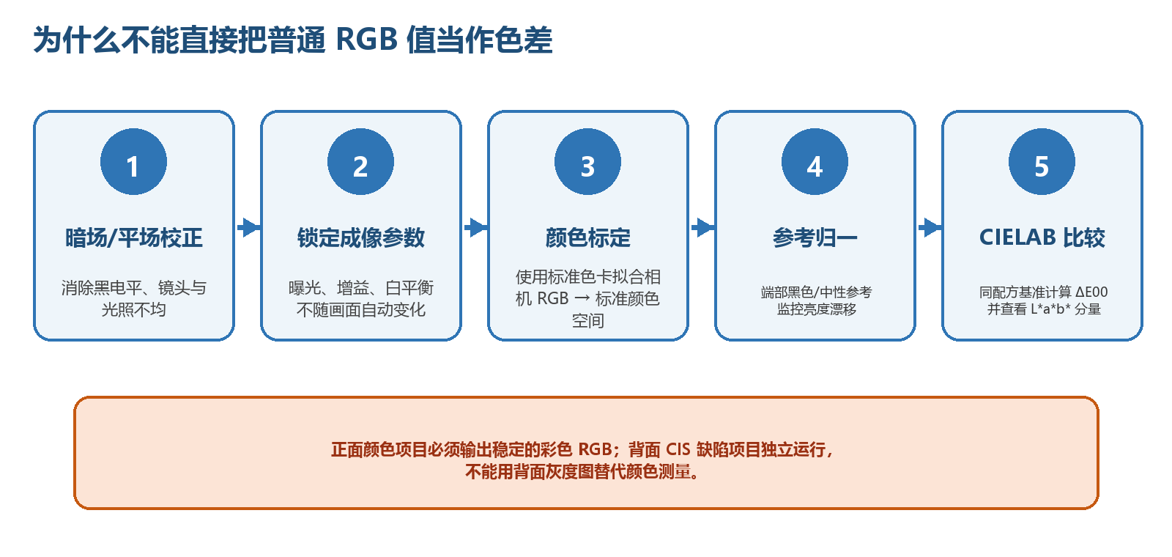
图6 从相机 RGB 到可比较 CIELAB 的必要链路
项目 | 最低要求 | 验证方法
相机 | 彩色原始图；关闭自动曝光/增益/白平衡 | 同一标准色卡重复拍摄，检查日内/跨日漂移
光源 | 高显色、低频闪、亮度可监控；配遮光罩 | 预热后连续采集，检查中心/边缘照度与色差
触发与几何 | 同工位软触发；短连拍；扩大Mark搜索条带；相机/光源/膜片角度固定 | 统计触发到曝光时延；在位置波动范围内检查亮度和ΔE一致性
颜色标定 | 标准色卡 + 固定白点；保存标定版本 | 与色度仪/分光测色仪做相关性验证
光场与参考 Mark 两端黑色 Mark 的用途与亮度漂移监控有关，但主要反映暗电平、定位和左右一致性。它不能单独校正不同位置的光场不均匀，也不能识别光源光谱变化造成的 RGB 通道漂移。应在软触发可能覆盖的整个搜索区域建立平场图，并增加白色或中性灰参考区。

五、效果图
1.成像效果图
图7 正面颜色 Mark 排版面示意（非相机实拍结果）
有效取样区域
每个圆先定位外轮廓，再缩小到圆内核心区取样，避免圆边缘、背景和轻微错位污染颜色。
建议使用中位数或截尾均值汇总颜色，减少反光点、灰尘和少量缺口对平均值的影响。
除平均颜色外，同时计算区域均匀性，用于发现拉丝、局部无墨等“平均值变化不大但图案已不均匀”的异常。
Mark 序号和通道身份来自排版配方，不按相机看到的颜色临时猜测。

2.算法检测效果图
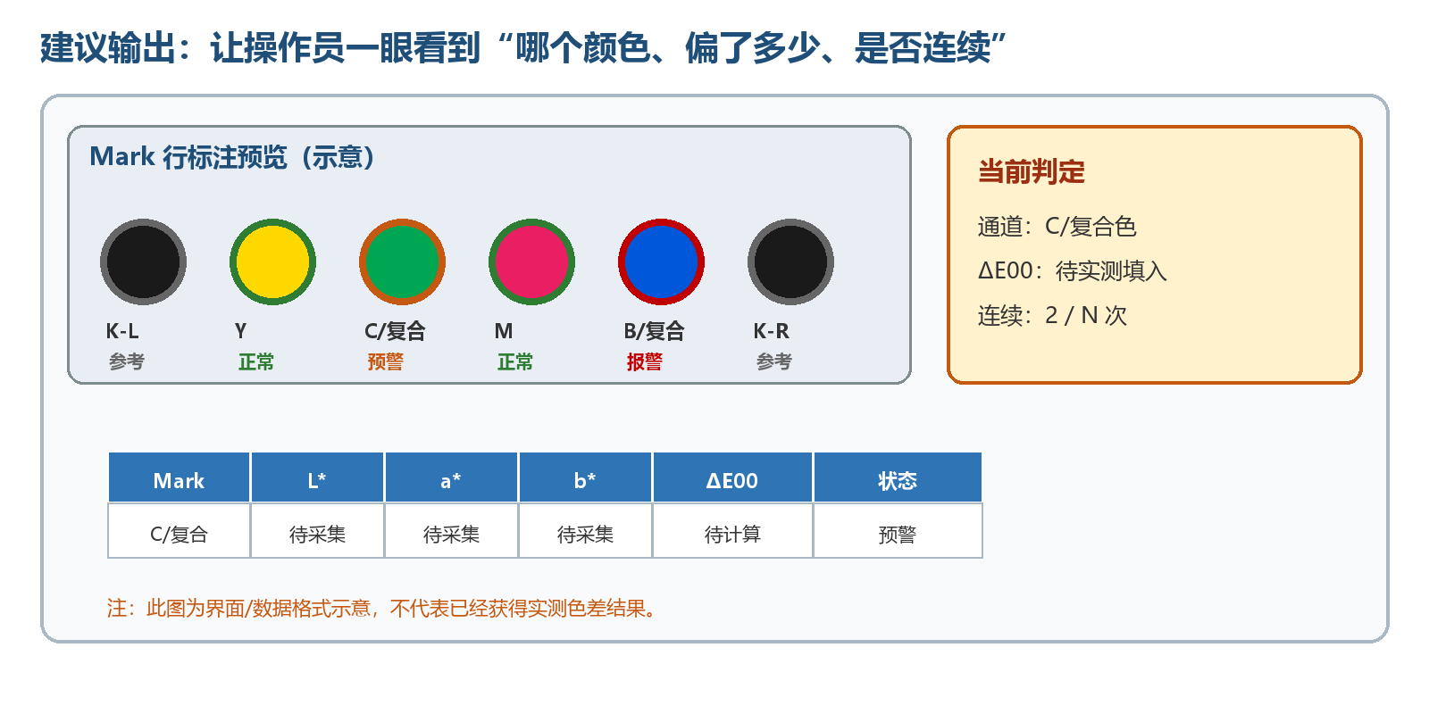
图8 建议界面与日志输出格式（示意，数值待实测）
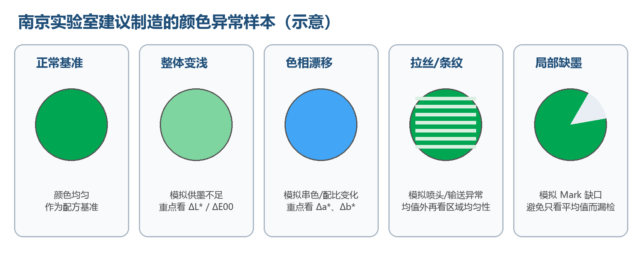
图9 建议造样类型与算法关注点（示意，非实测检出图）
实测结果待补充 南京实验室完成正常/异常样本采集后，本页应替换或追加真实原图、ROI标注图、Lab/ΔE结果及最终判定截图。

3. 算法检测原理
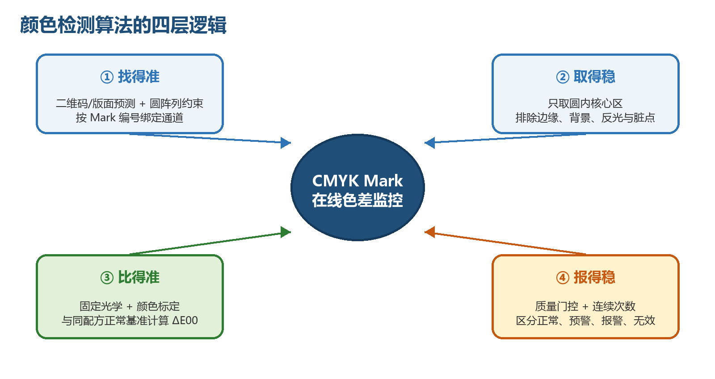
图10 CMYK Mark 色差检测算法逻辑
核心计算口径
CIELAB：L* 表示明暗；a* 表示红—绿方向；b* 表示黄—蓝方向。
ΔE00：综合三个方向的变化，作为“总体色差”主指标；分量变化用于解释偏差方向。
拉丝/局部缺墨：不能只依赖平均 Lab，还需检查圆内均匀性和条纹/缺口比例。
质量门控：曝光、清晰度、有效区域或参考 Mark 不合格时，输出无效，不参与供墨报警。

4. 算法检测总结
模块 | 输入 | 处理 | 输出
定位 | 彩色图、二维码、排版配方 | 预测 Mark 行并按圆阵列约束确认 | 圆心、半径、编号、定位质量
颜色测量 | 圆内核心像素 | 校正、去异常值、RGB→Lab | L*、a*、b*、区域均匀性
色差判定 | 当前值与正常基准 | ΔE00 + 分量 + 趋势比较 | 正常/预警/报警/无效
追溯与联动 | 判定、二维码、配方版本 | 连续性规则、日志和图片留存 | 界面提示、PLC/DCS预留
南京实验室验证建议
测试组 | 建议样本 | 要回答的问题
正常基线 | 每种配方/批次采集30—50个正常段，跨开机、预热和班次 | 正常波动边界、跨日漂移、阈值起点
单通道阶梯 | 在设备允许范围内分级降低 C/M/Y/K 供墨或采用经确认的标准样 | 最低可检变化、通道定位准确性
过程异常 | 拉丝、局部缺墨、无墨、串色/配比变化、Mark局部破损 | 平均色差与均匀性双指标是否互补
鲁棒性 | 软触发时延、Mark纵向偏移、速度变化、膜片翘曲、反光、灰尘及光源预热/老化 | 触发位置容差、光场均匀性、质量门控和误报来源
对照测量 | 同步使用色度仪/分光测色仪测量同一 Mark | 相机 ΔE 与标准仪器的相关性
数据闭环 每个样本应保存原图、Mark ROI、二维码、配方/标定版本、相机参数、Lab/ΔE、人工标签和仪器测量值，才能计算检出率与误报率。

六、风险提示
风险 | 可能影响 | 控制措施
相机未做颜色标定 | 光源/相机漂移被误判为油墨变化 | 标准色卡标定；锁参数；版本化管理
背面白墨状态变化 | 正面颜色变化可能同时受白墨底层影响，根因不只CMYK | 两个项目独立判定，但结果按同一二维码联合分析
复合色 Mark 代替纯色 | 单通道故障归因不唯一 | 优先布置纯 C/M/Y/K，复合色只做交叉复核
软触发抖动叠加光场不均 | Mark落点变化引起L*、a*、b*波动，形成假色差 | 短连拍择优；扩大ROI；全搜索区平场校正；统计触发时延
配方/材料批次变化 | 正常基准不匹配导致集中误报 | 基准与二维码/配方绑定；换料触发重确认
只看平均色差 | 拉丝和局部缺墨可能被平均值掩盖 | 同时计算均匀性、条纹和局部缺口指标

七、检测前提
正面颜色项目使用独立彩色相机；背面 CIS 缺陷相机及其灰度图不参与 CIELAB 计算。
正面光源预热并隔绝环境光；曝光、增益、白平衡和伽马固定；软触发搜索区完成平场校正。
CIS与颜色相机完成同工位通信联调，消息包含二维码、配方、时间戳和单调递增触发序号。
Mark直径、间距、分色配方和顺序由排版文件明确；当前截图中的纯C需进一步确认。
报警阈值必须经正常样本、受控异常样本和标准测色仪共同确认，并覆盖触发位置波动。

八、结论
总体判断 在固定彩色成像、可靠标定和配方基准管理的前提下，利用二维码同高的颜色 Mark 排进行在线 CIELAB 对比是可行的，适合做 CMYK 供墨趋势监控和早期预警。

建议按三阶段落地
阶段 | 主要工作 | 完成判据
1 成像可行性 | 验证独立正面彩色线扫/面阵相机；保留原稿光学结构；完成遮光、平场和色卡拍摄 | 同一样本和不同触发位置的Lab/ΔE重复性稳定；确定最终相机方案
2 南京标定与造样 | 建立正常基准；制作单通道阶梯、拉丝、局部缺墨、无墨和鲁棒性样本 | 形成阈值、检出/误报统计及与测色仪相关性
3 工程接入 | 与背面CIS二维码结果完成软触发、产品绑定、日志和PLC/DCS接口联调 | 通信异常不串号；位置波动可重定位；两个项目互不阻塞
本方案当前明确的工程结论
当前版面可确认纯Y、M、K；纯C需由分色版确认并建议补充，红/绿/蓝复合色用于交叉复核。
背面CIS缺陷检测与正面颜色检测属于两个独立项目，但可按同一二维码联合解释白墨底层与CMYK变化。
软触发采用短连拍、扩大搜索ROI和全区域平场校正；落点超出标定范围时判“无效”。
项目中尚无真实相机 Lab/ΔE 与检出率数据，最终性能结论以南京批量验证结果为准。
下一步立即项 确认颜色相机类型与通信协议；实测软触发到曝光时延分布；测量搜索区光场与RGB通道均匀性；确认分色版中纯C/M/Y/K构成；准备色卡与测色仪对照。

